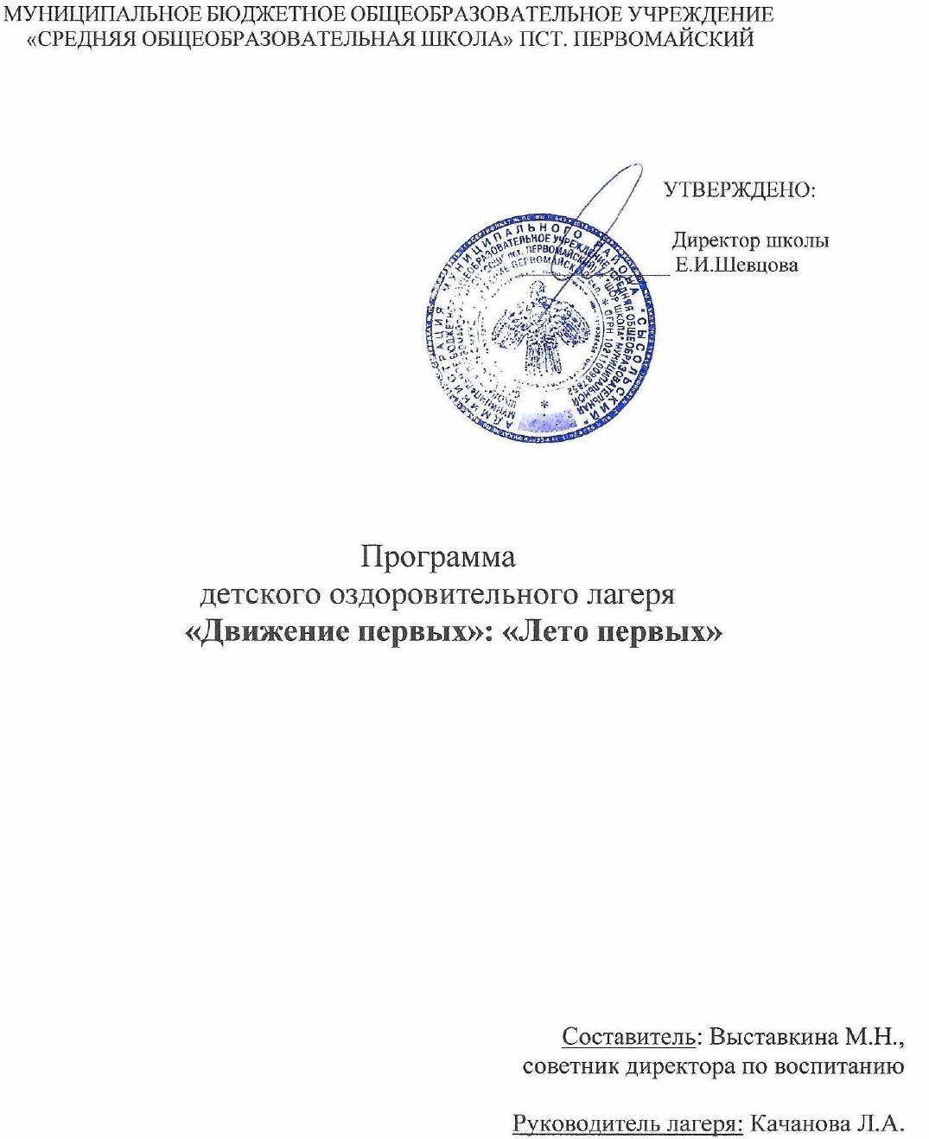

# СОДЕРЖАНИЕ

1. Актуальность и новизна 3
2. Цели и задачи… 5
3. География и участники проекта… 6
4. Количество участников проекта… 6
5. Наименование партнеров лагеря 6
6. Ресурсное обеспечение профильной смены: материально-техническое, кадровое, информационно-методическое 6
7. Управление реализацией программы 6-7
8. Основное содержание программы профильной смены Общероссийского общественно-государственного движения детей и молодежи «Движение Первых»… 8
9. Отрядная система стимулирования 11
10. Тематическое планирование мероприятий профильной смены Общероссийского общественно-государственного движения детей и молодежи «Движение Первых»

«Время Первых» 11-13

1. Эффективность от реализации мероприятий 14
2. Диагностическое обеспечение программы профильной смены Общероссийского общественно-государственного движения детей и молодежи «Движение Первых»

«Время Первых»… 14

1. Литература… 15

**Актуальность и новизна**

Программа "Время Первых" представляет собой комплексную разнообразную деятельность, объединяющую 12 направлений Российского движения детей и молодежи. В рамках этой программы участники смогут совместить активный отдых в летнем лагере с различными творческими, спортивными, познавательными и развивающими мероприятиях и играми, которые помогут не только активно провести время, но и развиться в различных аспектах жизни, научиться работать в команде, улучшить навыки взаимодействия с другими людьми. Кроме того, мероприятия программы помогают выявить ребят с лидерскими качествами, которые смогут в дальнейшем могут стать лидерами своих образовательных учреждений, развиваться в сфере социального проектирования и стать активными участниками «Движения первых».

Актуальность программы связана с развитием Российского движения детей и молодежи, а также необходимостью подготовки будущих лидеров движения в образовательных учреждениях. В настоящее время детские объединения предлагают широкий спектр направлений деятельности, множество мероприятий и увлекательных идей. Теперь пришло время объединиться, быть вместе с нашей страной и двигаться вперед. Данная программа дает нам возможность объединить выдающихся детей и подростков школы, а также дать возможность каждому найти свою роль в большой системе. С появлением Российского движения детей и молодежи участники получили еще больше возможностей, направлений деятельности и активностей, не только в пределах одного города, но и во всей стране.

Программа профильной смены разработана в соответствии с:

* 1. Стратегией развития воспитания в Российской Федерации на период до 2025 года; Федеральным законом РФ «О государственной поддержке молодежных и детских общественных объединений» от 28.06.1995 г. № 98-ФЗ (с изменениями и дополнениями на 2022 г.);
  2. Указом Президента Российской Федерации от 29.05.2017 г. № 240 «Об объявлении в Российской Федерации Десятилетия детства».
  3. Федеральными проектами «Патриотическое воспитание» и «Успех каждого ребенка» национального проекта «Образование» (утвержден президиумом Совета при

Президенте Российской Федерации по стратегическому развитию и национальным проектам (протокол от 24 декабря 2018 года № 16).

* 1. Федеральным законом РФ «О Российском движении детей и молодежи» принятым Государственной Думой 06.07.2022 г. и одобренным Советом Федерации 08.07.2022 г.
  2. Концепцией развития дополнительного образования детей до 2030 года (утверждена распоряжением Правительства РФ от 31 марта 2022 г. N 678-р).
  3. Основами государственной молодежной политики Российской Федерации на период до 2025 года (утв. распоряжением Правительства РФ от 29.11.2014г. № 2403р).
  4. Письмом Министерства образования Российской Федерации от 18 июня 2003 г.

№ 28-02-484/16 «Требования к содержанию и оформлению образовательных программ дополнительного образования детей».

Уникальность данной профильной смены заключается в том, что она объединяет различные события, направления деятельности, активные формы организации жизни в детском коллективе, совмещая их с новыми методами самоуправления в социальном пространстве детского оздоровительного лагеря, которые основаны на принципах нового Российского движения детей и молодежи "Движение Первых».

Ключевая идея заключается в осмыслении ее участниками мировоззрения Первых. Кто такие первые? Это люди – первопроходцы, первооткрыватели, пионеры своего времени и своего дела: ученые, полководцы, спортсмены, музыканты, художники, поэты.

Данная идея воплощается в программе смены через систему вызовов, которые каждый день ставятся перед отрядом. Вызов дня представляет собой задание, выполнение которого позволяет подросткам познакомиться с конкретным направлением деятельности Движения. Система вызовов создает смысловое поле для понимания подростками мировоззрения Первых.

Каждый день смены соотнесен с одним из направлений Движения, но при этом все они взаимосвязаны между собой. Плавно переходя ото дня ко дню, участники смены

знакомятся с Движением и многогранностью мира, пробуя себя в роли экологов, журналистов, дипломатов, путешественников и др.

**Цель:** Организация активного отдыха детей и создание условий для формирования у участников смены устойчивого интереса, а также осознанной мотивации и готовности к включению и развитию Российского движения детей и молодежи. Ознакомление детей с миссией, ценностями и основными направлениями деятельности Российского движения детей и молодежи через включение подростков в разнообразную, общественно-значимую и личностно-привлекательную деятельность.

# Задачи:

1. создать педагогические условия для проявления и/или развития личностных качеств подростков, способствующих их успешному вхождению в высоко мотивированное детско-взрослое сообщество Движения: ответственности, трудолюбия, ценности команды, умения работать в команде;
2. сформировать у участников представление о жизни Движения (знакомство с миссией, ценностями, направлениями деятельности);
3. создать условия для осмысленного выбора подростками одного или нескольких направлений деятельности Движения в качестве проекции своей будущей профессиональной деятельности;
4. выстроить систему последующей коммуникации участников смены с первичными, местными и региональными отделениями РДДМ «Движение Первых» как необходимый элемент последействия смены.
5. способствовать развитию системы социально и личностно значимых нравственных ценностей и жизненных смыслов личности на основе общечеловеческих ценностей и ценностей Российского движения детей и молодежи;
6. содействовать становлению активной гражданско-патриотической позиции и социальной ответственности;
7. содействовать укреплению здоровья и устойчивого понимания о здоровом образе жизни через проведение спортивно-игровых событий;
8. воспитывать чувство коллективизма.
9. формирование, развитие и реализация лидерского потенциала подростков через активное включение в общественно-полезную деятельность в рамках образовательных мастер-классов и посредством создания структуры самоуправления;

# Участники:

Целевой группой проекта были дети и подростки 10 - 13 лет,

# Количество участников проекта- 10 человек

# Наименование партнеров лагеря:

Администрация и педагоги школы;

Местное отделение Российского движения детей и молодежи «Движение Первых» Сысольского района;

Администрация сельского поселения «Куниб»;

Ветеранские организации с.Куниб и пст.Первомайский;

Дом культуры с. Куниб и пст. Первомайский.

# Ресурсное обеспечение: материально-техническое, кадровое, информационно-методическое.

Лагерь проходит на территории школы, где есть спортивный зал, столовая, отдельный кабинет для занятий, футбольное поле, детская площадка, палатки, спальные мешки).

Опытные, заинтересованные в конечном итоге педагоги.

# Управление реализацией программы:

Управление лагерем состоит из двух направлений: педагогическое и детское самоуправление.

- педагогическое управление сменой: ежедневно проводится в конце дня заседание педагогов:

1. по тематике дня, подготовки сюжетно-ролевых игр, методическая координация мероприятий, организационная подготовка коллективно-творческих дел, образовательных мастер-классов.
2. управления детскими коллективами; ежедневные по решению вопросов функционирования коллективов (соблюдение режима, отдыха, личной гигиены и т.д.).

- детское общелагерное самоуправление осуществляется через:

# Профильный отряд РДДМ «Движение Первых»

Профильный отряд РДДМ «Движение Первых» **«Движение Первых»** «Лето Первых»

– это временное объединение детей, профильностью которого является лидерская позиция в реализации содержания смены «Время Первых», выполняет роль детского организационного комитета. При этом ребята учатся планировать и действовать в единой команде, слышать и слушать друг друга, быть внимательными к другим участникам смены, помогать им в прохождении этапов смены. Деятельность профильного отряда строится на принципе «4 САМИ»: «САМИ придумываем и планируем» – «САМИ организуем» – «САМИ проводим» – «САМИ анализируем».

Важным моментом является то, что внутри отряда формируются **органы самоуправления**, выявляется капитан, медиа-центр и др. Такой подход позволяет задействовать в работе отряда каждого участника и наделить его особой ответственностью, что, в свою очередь показывает значимость каждой личности, развивает навыки самостоятельности, ответственности и содействует самореализации участников.

Основное содержание программы лагеря Общероссийского общественно- государственного движения детей и молодежи **«Движение Первых» «Лето Первых»**

Летняя смена в детском лагере – это всегда запоминающееся событие. Наша цель сделать смену не только яркой и активной, но и полезной. «Летние приключения с «Движением Первых»» — это уникальная возможность для детей и молодежи не только ближе познакомиться с РДДМ, но и попробовать себя в самых различных сферах жизни, узнать больше о различных детских организациях и способах поддержки инициатив от молодежи, а также выбрать свое направление для самореализации.

«Движение первых» выделяет 12 основных направлений знания, в которых каждый может найти себя. Каждый день смены соотнесен с одним из направлений Движения, при этом все тематические дни являются неотъемлемой частью единого целого. Например, обсуждая с участниками смены особенности социального взаимодействия и ораторского искусства мы изо дня в день можем изучать данное дело под различными призмами, например, со стороны дипломатических отношений, или же особенности взаимодействия в других областях нашей бескрайней Родины и даже странах.

В течение 14 дней ребята познакомятся с такими направлениями:

# Наука и технологии. «ДЕРЗАЙ И ОТКРЫВАЙ!»

Мир науки удивительный и захватывающий. Он выходит далеко за пределы школьной программы. Наши наставники расскажут о бескрайнем мире чисел и цифр, расскажут об удивительных взаимодействиях химических элементов и даже расскажут о том, что мир не так-то и прост, если быть физиком.

# Труд, профессия и своё дело. «НАЙДИ ПРИЗВАНИЕ!»

Труд сопровождает нас на протяжении всей жизни, наши достижения и успехи – это все результаты труда. Мы сможем окунуться в мир профессий, в котором каждый сможет найти себе дело по душе.

# Культура и искусство. «СОЗДАВАЙ И ВДОХНОВЛЯЙ!»

В рамках трека у участников будет возможность изучить основы музыкального мастерства, принять участие в постановке спектакля, стать автором сценария для общелагерного мероприятия, и познакомиться с классическими и новыми формами искусства.

# Волонтё рство и добровольчество. «БЛАГО ТВОРИ!»

Трек «Благо твори» объединяет собой все направления Движения, ведь те или иные волонтерские активности есть в рамках каждого из направлений. В рамках направления участники смогут узнать больше о волонтерских движениях по всей России, выбрать интересное для себя направление, познакомиться с мерами поддержки волонтерской деятельности у нас в стране и попробовать себя в добрый делах прямо в рамках смены.

# Патриотизм и историческая память. «СЛУЖИ ОТЕЧЕСТВУ!»

«Патриотизм и историческая память» – одно из важнейших направлений работы в Движении. Любить свою Родину, беречь историческую память и защищать Отечество – главные принципы нашего направления. Участники смогут знать о памятных датах и событиях России, изучить основы военной подготовки, и основы первой (доврачебной) медицинской помощи, смогут изучить ориентирование на местности, а также узнают основные моменты создания и продвижения патриотических проектов.

# Здоровый образ жизни. «БУДЬ ЗДОРОВ!»

Каждый мечтает быть энергичным, сильным, здоровым и дожить до ста лет. В направлении «Будь здоров» у участников появится возможность открыть секреты

правильного питания и эффективного сна, организовать настоящий фитнес-клуб в лагере и поближе познакомиться с понятием «цифровая гигиена». Под руководством наших наставников ребята создадут «Трекер полезных привычек», который станет неотъемлемой частью ежедневной рутины каждого из участников.

# Дипломатия и международные отношения «Умей дружить»

Движение активно ведет работу по поиску и установлению контактов с международными детскими и молодежными организациями зарубежных стран с целью углубления взаимопонимания между детскими и молодежными сообществами России и иностранных государств. В рамках трека участники смогут узнать тонкости установки международных отношений, изучить международную политику и углубиться в искусство дипломатии.

# Экология и охрана природы. «БЕРЕГИ ПЛАНЕТУ!»

Участников ждут квест-игры, уроки и викторины, ярмарки по обмену вещами и растениями, зеленые марафоны и плоггинги, посадкой деревьев и изучение флоры и фауны Родного края и Родины. ***Вместе мы сможем изучить особенности данной экосистемы и создать собственную ЭКОкнигу, в которой участники смогут занести самые удивительныефакты.***

# Туризм и путешествия. «ОТКРЫВАЙ СТРАНУ!»

Каждый участник направления «Открывай страну» сможет по-новому открыть свой родной город. Но не за компьютером или в библиотеке, а в формате игры, проходя маршруты, отгадывая загадки и собирая артефакты. Не обойдѐтся и без гостевых визитов,.

Участники научатся разрабатывать туристические маршруты, ориентироваться на местности, узнают особенности культуры разных субъектов Российской Федерации и даже смогут разработать свои почтовые открытки, отражающие культуру родного края.

Изучаемые модули направлены на формирование активной гражданской позиции и личностных качеств, соответствующих духовно-нравственным ценностям, традициям и культуре, которые выработало Российское общество. Подобная работа развивает компетенции в сфере науки, творчества, социальной работы, экологической культуры и

отвечает за развитие и формирование всесторонне развитой личности. По итогам работы каждый участник имеет базовые представления об основных сферах знания и готов выбрать предпочтительное направление.

**По итогам работы выявляются** наиболее отличившиеся участники лагеря. Они награждаются наградной продукцией с символикой смены:

* Грамота за активное участие в организации и реализации программы «Время Первых»;
* Дипломы за спортивные достижения и общелагерные спортивные соревнования;
* Благодарственные письма родителям за успешное воспитание ребенка;

Каждый участник смены получает наградную продукцию с символикой лагеря в зависимости от активности участия в реализации и организации программы.

**Мероприятия по реализации программы**

При составлении плана работы учитываются разновозрастные возможности, интересы детей, педагогов, родителей и пути реализации.

Распорядок дня

|  |  |
| --- | --- |
| Элементы режима дня | Пребывание детей |
| Сбор детей, зарядка | 9.00- 9.30 |
| Линейка | 9.30-10.00 |
| Завтрак | 10.00-10.10 |
| Работа по плану отрядов, общественно полезный труд, работа кружков и секций | 10.20-14.00 |
| Обед | 14.00-14.30 |
| Уход домой | 14.30 |

**Тематическое планирование мероприятий Профильной смены Общероссийского общественно-государственного движения детей и молодежи «Движение Первых» «Лето Первых»**

**Сроки проведения:** *с 02.06.2024 г. по 20.06.2024 г.*

|  |  |
| --- | --- |
| **День** | **Иди за мечтой!** |
| 1  02.06 | Знакомство с традициями, законами и программой лагеря. Инструктаж по технике безопасности.  Знакомство с Общероссийским общественно государственным движением детей и молодежи «Движение Первых», изучение с символики, целей и задач деятельности.  Подготовка стенгазеты «Вот такой наш отряд!» |
| **2**  03.06 | ***Дипломатия и международные отношения. "УМЕЙ ДРУЖИТЬ*!"** |
|  | Мы – команда:  - Игры на командообразование  -Торжественного открытие лагеря на базе МБОУ «СОШ» пст.Первомайский |
| **3**  04.06. | ***Культура и искусство. "СОЗДАВАЙ И ВДОХНОВЛЯЙ!"*** |
|  | -Дом Культуры с.Куниб (КВИЗ) |
| **4**  05.06 | ***Спорт. "ДОСТИГАЙ И ПОБЕЖДАЙ!"*** |
|  | 1.Забег «Жизнь – это движение» (международный день бега)  2. Флешмоб «Мы выбираем ЗОЖ!» |
| **5**  06.06 | ***Наука и технологии. "ДЕРЗАЙ И ОТКРЫВАЙ!"*** |
|  | - Общелагерная КВЕСТ-игра ко дню русского языка «пушкин»  Знакомство с основами работы искусственного интеллекта (экскурсия) |
| **6**  09.06 | ***Волонтёрство и добровольчество. "БЛАГО ТВОРИ!"*** |
|  | - «День друзей» интеллектуально-развлекательная игра |
| **7**  10.06 | ***Волонтёрство и добровольчество. "БЛАГО ТВОРИ!"*** |
|  | Волонтерская благотворительная акция по оказанию посильной помощи ветеранам труда в с.Куниб и пст.Первомайский (реализация социальных проектов) |
| **8**  11.06 | ***Труд, профессия и своё дело. "НАЙДИ ПРИЗВАНИЕ!"***- |
|  | **- «День России»**  **-**  Игра-путешествие «Найди призвание!» |
| **9**  16.06 | **Здоровый образ жизни. "БУДЬ ЗДОРОВ!"** |
|  | - Веселые старты |
| **10**  17.06 | ***Медиа и коммуникации. "РАССКАЖИ О ГЛАВНОМ!"*** |
|  | - Коллективно-творческое дело «Фото на память» - сделать фото самого старого дома или библиотеки т.д.  - защита социальных проектов |
| **11**  18.06 | ***Патриотизм и историческая память. "СЛУЖИ ОТЕЧЕСТВУ!"*** |
|  | - «День памяти и скорби» (мероприятие у обелиска) |
|  | ***Экология и охрана природы. "БЕРЕГИ ПЛАНЕТУ!"*** |
|  | -Проведение экологической акции по сбору мусора на тренажерах, территория школы и т.д..  -Интеллектуальная игра «Береги природу» |
| **12**  19.06 | ***Туризм и путешествия. "ОТКРЫВАЙ СТРАНУ!"*** |
|  | Поход на природу.  Организация и проведение спортивных игр и соревнований на природе |
| **13**  20.06 | **Расстаемся, чтобы встретиться вновь!** |
|  | Трудовая деятельность  Торжественная церемония закрытия лагерной смены.  Награждение участников смены. |

# 

# Социально-экономическая значимость:

Все дети в процессе смены развили свои социально – коммуникативные навыки, а также навыки по самообслуживанию.

Все участники укрепили свое здоровье, соблюдая режим дня, получая здоровое питание, участвуя в спортивных соревнованиях и дыша свежим воздухом.

Ожидается выработка и реализация способности каждого участника к активному и ответственному участию в жизни общества и государства, осознание ответственности за свое будущее, судьбу своих близких и судьбу страны, формирование чувства уверенности в завтрашнем дне и интереса к познанию.

# Организация детского отдыха в сочетании с обучением в настоящее время актуальна и целесообразна.

# Критерии оценивания и определения эффективности воспитательного воздействия программы:

|  |  |
| --- | --- |
| **Качественные показатели** | **Количественные показатели** |
| -Наличие устойчивых позитивных изменений поведения детей, участвующих в программе.  -Степень включенности в активную жизнь детского коллектива.  -Уровень формирования навыков общения.  -Проявление стойкого общего интереса, единства мнения родителей и детей.  -Степень адаптации детей, в условиях летнего лагеря с круглосуточным пребыванием посредством развития коммуникативных навыков, творческих способностей, уверенности в себе.  -Степень проявления у детей понятия взаимопомощи.  -Психологически комфортная обстановка для всех участников программы.  - Приобретение нового социального опыта. | * Сохранность детей до конца смены. - Степень включенности в проводимые мероприятия – 100% детей, наличие устойчивого интереса. * Положительная динамика в развитии коммуникативных навыков, уменьшение количества конфликтных ситуаций к концу смены. * Проявление улучшений психического и физического состояния здоровья у 100% детей. * Отсутствие фактов совершения правонарушений у 100 % участников программы. * Количество работ, изготовленных в творческой мастерской.   -Количество лидеров дня среди детей, находящихся в социально опасном положении. |

**Диагностическое обеспечение программы профильной смены Общероссийского общественно-государственного движения детей и молодежи «Движение Первых»**

# «Лето Первых»

Контроль и оценка результатов:

• анкетирование детей с целью выявления их интересов, мотивов пребывания на летней оздоровительной площадке;

• наблюдение за поведением детей во время игр, позволяющее выявить лидерские качества, уровень коммуникативности;

• выставка изобразительного и прикладного творчества детей;

• вручение грамот, памятных подарков за активное и творческое участие в жизни детской оздоровительной площадки

**Ожидаемые результаты:**

• внедрение эффективных форм организации отдыха, оздоровления и занятости детей;

• приобретение навыков по организации здорового образа жизни, культуре отдыха и поведения;

• развитие коммуникативных, творческих и познавательных способностей детей, укрепление дружбы и сотрудничества между детьми разных возрастов;

• расширение кругозора, умений и навыков в области прикладного творчества, физической культуры, и других видах деятельности;

• самореализация, саморазвитие и самосовершенствование детей и подростков в процессе участия в жизни летнего отдыха.

• приобретение новых знаний детей о родном городе, его истории, достопримечательностях, людях.

Предполагается, что время, проведённое в лагере, не пройдёт бесследно ни для взрослых, ни для детей, и на следующий год они с удовольствием будут участвовать в работе лагеря.

**Литература:**

1. Стратегия развития воспитания в Российской Федерации на период до 2025 года, утвержденная Правительством Российской Федерации от 29 мая 2015 года № 996р.
2. Декларация Российского движения детей и молодежи "Движение первых".
3. Федеральный закон от 14 июля 2022 г. № 261-ФЗ "О российском движении детей и молодежи"
4. Организация и проведение профильной смены «Время Первых» РДДМ «Движение Первых» в организациях отдыха детей и их оздоровления в Российской Федерации:

методическое пособие / [Н. Ю. Лесконог, С. Г. Погосян, В. М. Шмелѐва и др. [Электронное издание сетевого распространения]. – Москва : МПГУ, 2023 – 108 с